Приложение к журналу
Выпуск № 4 (28)
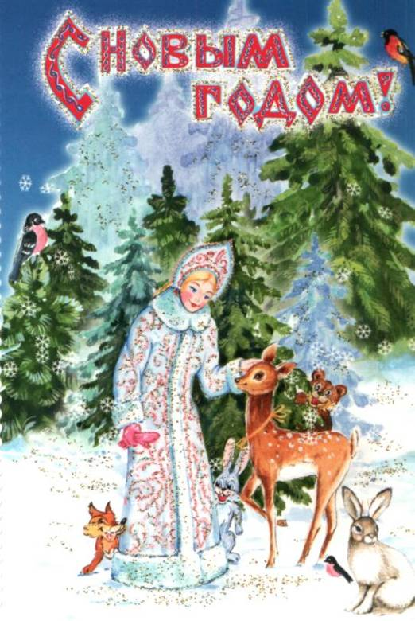
Декабрь, 2011 г.
Мир детства

Содержание:
Новогодние утренники 2
Конкурс новогодних ёлок 7

Новогодние утренники…
 | 21.12  Среда | 22.12  Четверг | 27.12  Вторник | 28.12  Среда | 29.12  Четверг
«Мишутки» |  |  |  | 09.00  09.50
«Гномики» |  |  |  | 11.00  12.00
«Солнышко» |  |  | 16.00  17.00
«Золотой ключик» |  |  |  |  | 16.00  17.00
«Умка» |  |  |  | 10.00  10.50
«Почемучка» |  |  | 09.40  10.10
«Колокольчик» | 09.00  09.20
«Сказка» |  |  | 10.30  11.00
«Колобок» |  | 10.30  11.00
«Чебурашка» |  | 09.40  10.10
«Буратино» |  | 09.00  09.20
«Ивушка» | 10.30  11.00
«Теремок» | 09.40  10.10

Музыкальные руководители: Певнева С.Г. и Скурихина Н.Ю.
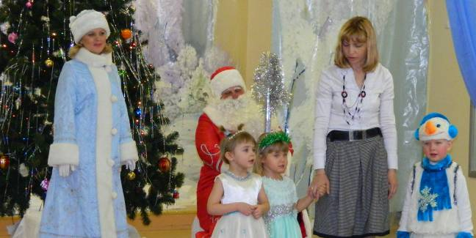
Хореограф: Агаева Э.А.
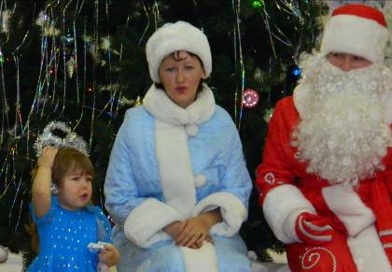
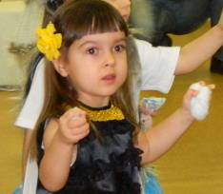

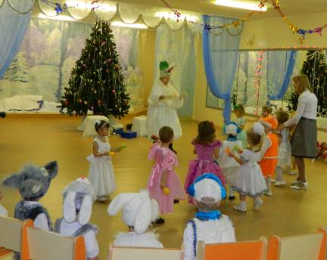
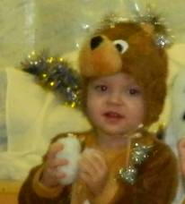

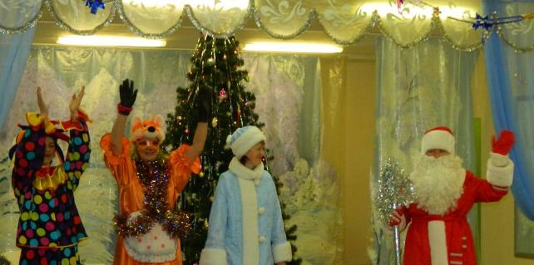
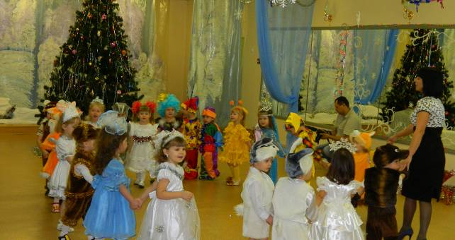
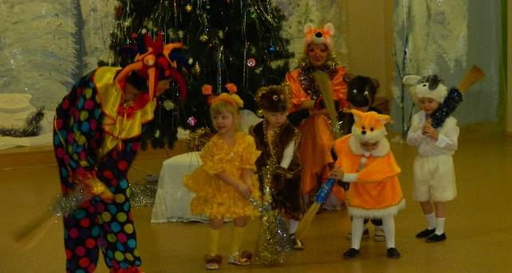
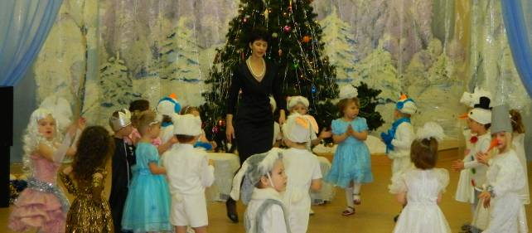
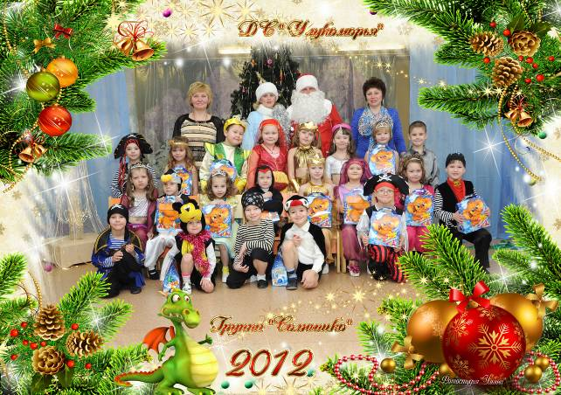
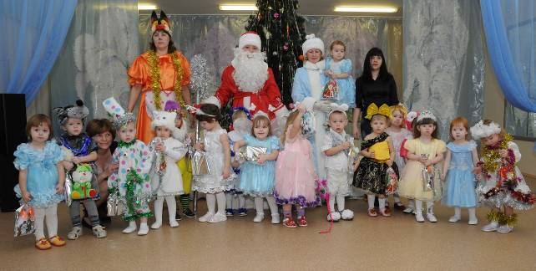
группа «Ивушка»

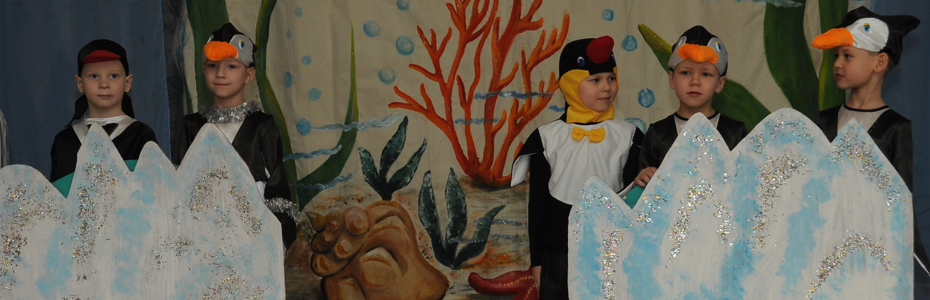
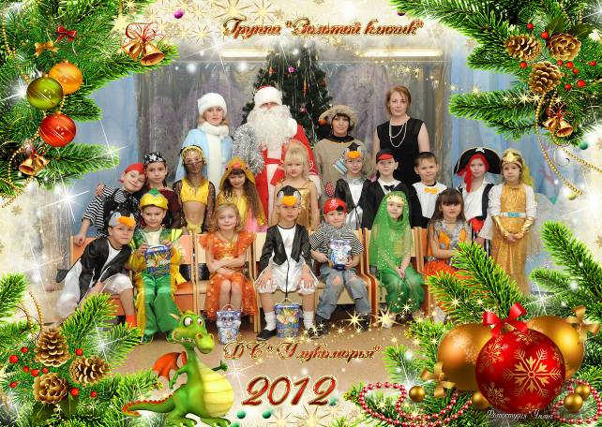
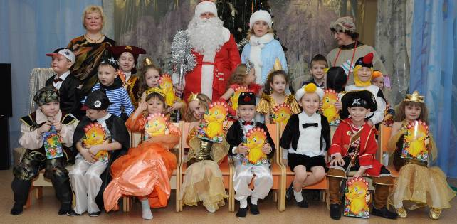

Конкурс новогодних ёлок…
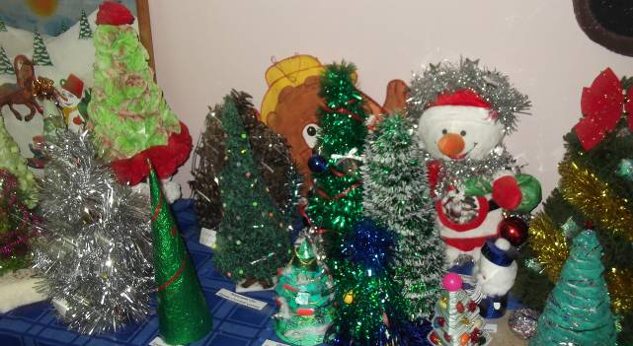
С15 по 21 декабря в учреждении проходит конкурс поделок на новогоднюю тему «Зимняя карусель», а именно конкурс новогодних ёлок. Вне конкурса были представлены другие поделки: символ года – дракончик, деды Морозы, веточки в снегу и в буквах.
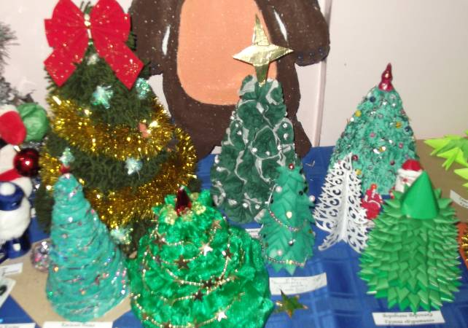
Да фантазии и оригинальности нашим родителям не занимать. Здесь представлены поделки из фасоли и макарон, из бантиков и пряжи, из салфеток и так далее.
Огромное спасибо всем родителям и детям, которые устроили настоящий карнавал ёлочек в нашем детском саду.
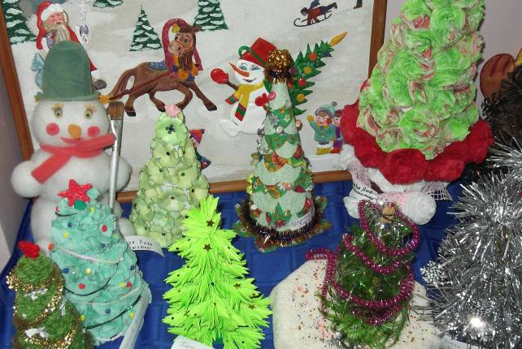
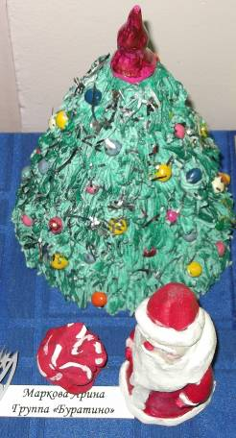
Очень трудно выбрать лучшее, они все по своему прекрасны и оригинальны. Поэтому комиссия в составе: Шиманской Н.В. – педагога дополнительного образования, Ивановой Н.Н. – инструктора по физической культуре и Скурихиной Н.Ю. – музыкального руководителя, постарается быть предельно внимательной и объективной.
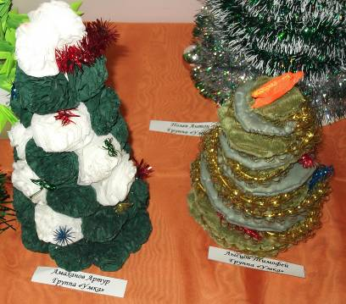
Первым результатом явилось то, сколько поделок было представлено на конкурс. 11 групп представили свои работы. Больше всех работ представила группа «Умка» - 12. 11 работ у группы «Золотой ключик», 8 – у группы «Чебурашка», по 7 – у групп «Колокольчик» и «Почемучка», 6 – у группы «Солнышко», 4 – у группы «Гномики», 3 – у группы «Буратино», по 2 – у групп «Мишутка» и «Колобок», 1 – у группы «Теремок».
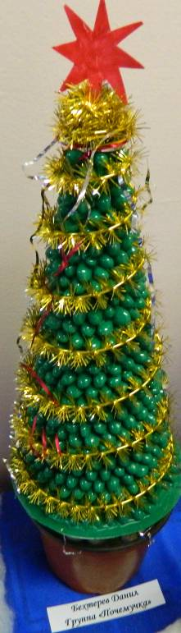
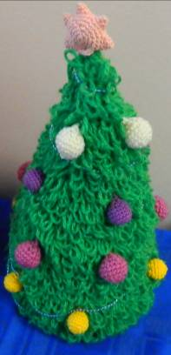
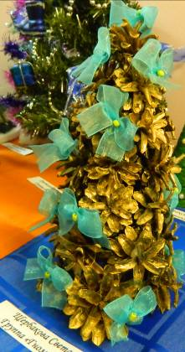
из пряжи
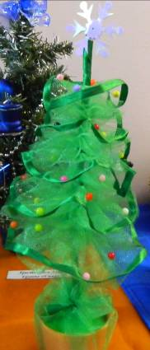
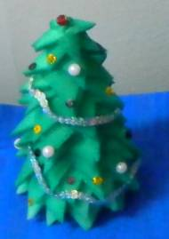
из сосновых шишек

из фасоли
из паралона и бус

из кружев и бус
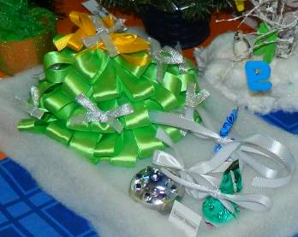
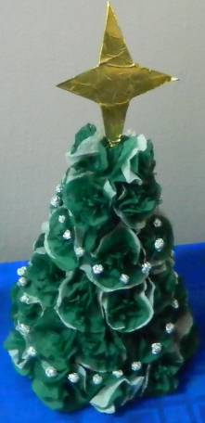

из ленточек

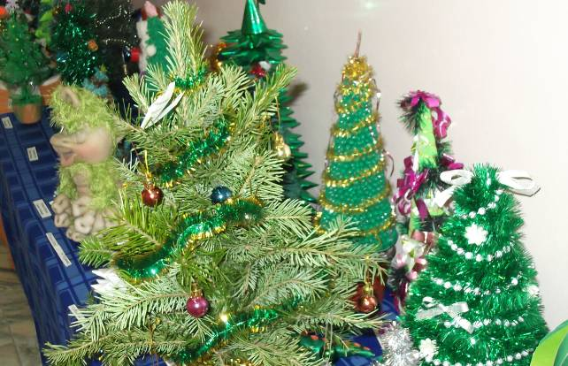
из бумажных салфеток

СПАСИБО, ЧТО ЧИТАЛИ НАШЕ ПРИЛОЖЕНИЕ К ЖУРНАЛУ – ГАЗЕТЕ. ДО ВСТРЕЧИ!

Учредитель: МБДОУ детский сад комбинированного вида № 29 “У Лукоморья”
Редактор: Шиманская Н.В.
Адрес: г. Саяногорск, Центральный м-он, д. 19 «а»,
тел.: (39042) 6 – 32 – 12
Тираж: по требованию.

